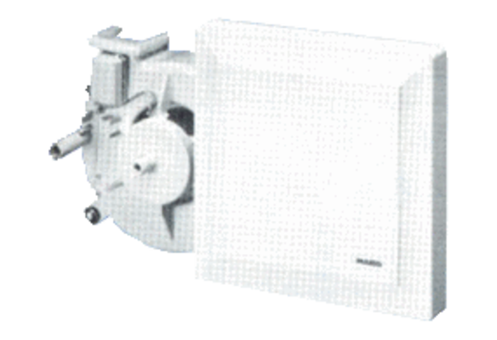Wkład wentylatora ER 17/100 VZOpakowanie jednostkowe: 1 sztukaAsortyment:
Numer artykułu: 0080.0740Producent: MAICO

